Результаты фотофиксации к акту обследования МБДОУ № 34

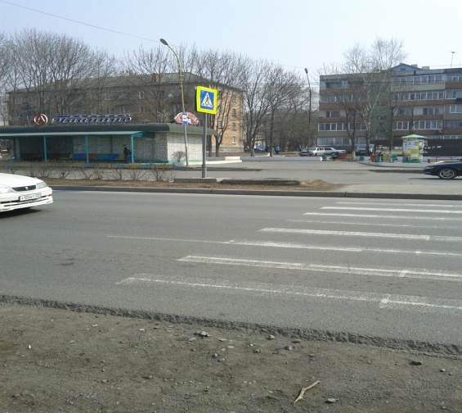 | Фото 1 - Путь от остановки «Фабрика «Пианино» к объекту.
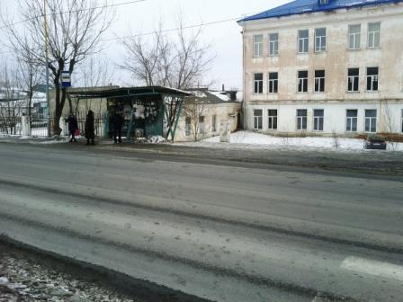 | Фото 2 – Путь от остановки «Фабрика « Пианино» к объекту.
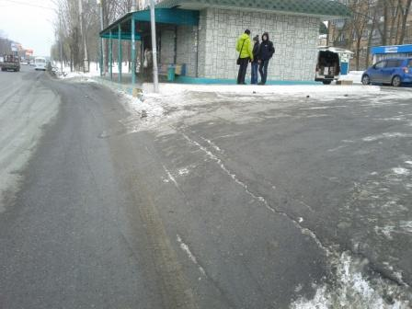 | Фото 3 – Путь от остановки к объекту. (перепад высоты)
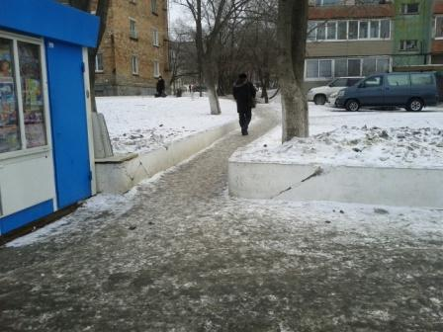 | Фото 4- Путь к объекту.
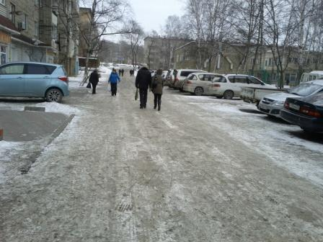 | Фото 6 – Путь к объекту.
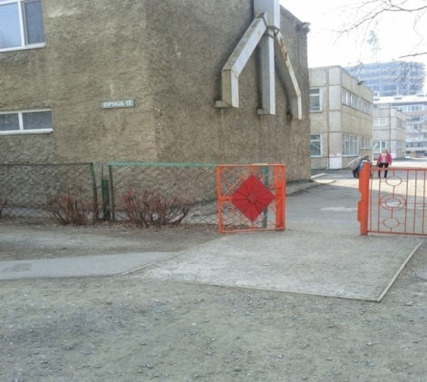 | Фото 7 – Вход на территорию МБДОУ № 34.
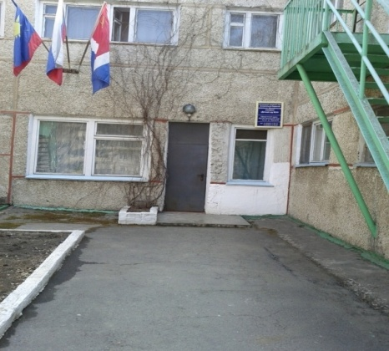 | Фото 8 –Вход в МБДОУ № 34
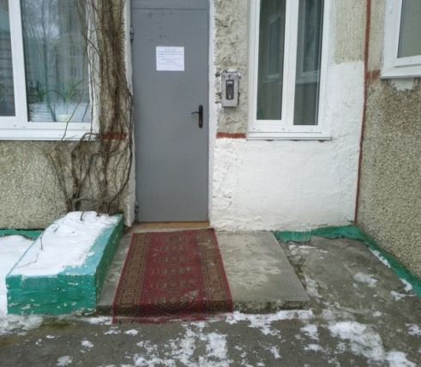 | Фото 9- Вход в здание МБДОУ № 34
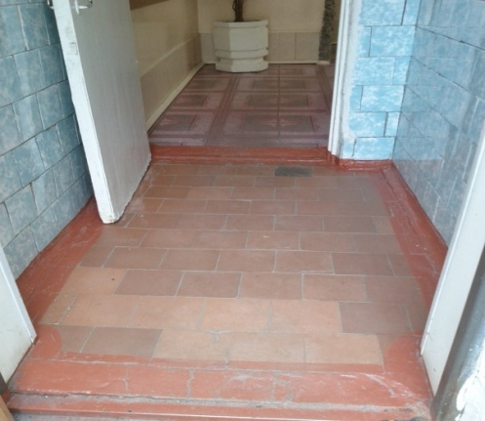 | Фото 10-Проход в здание МБДОУ №34
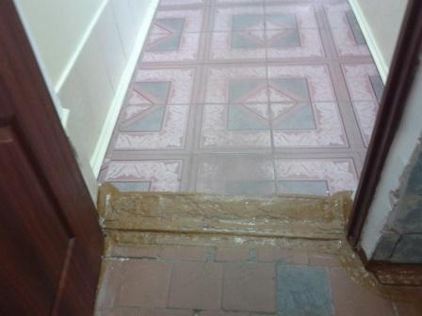 | Фото 11- Выход из тамбура.
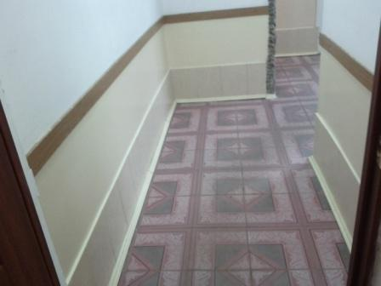 | Фото 12- Проход из тамбура.
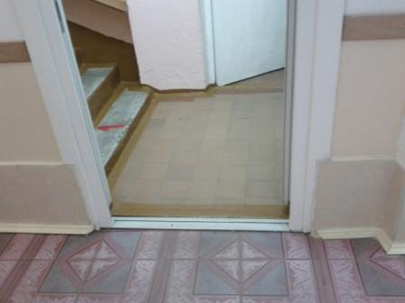 | Фото 13 –Проход на 2 этаж.
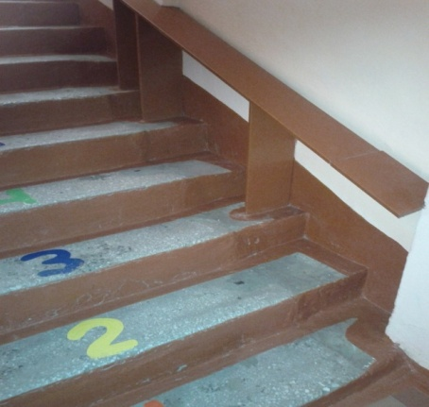 | Фото 14- Лестница на 2 этаж
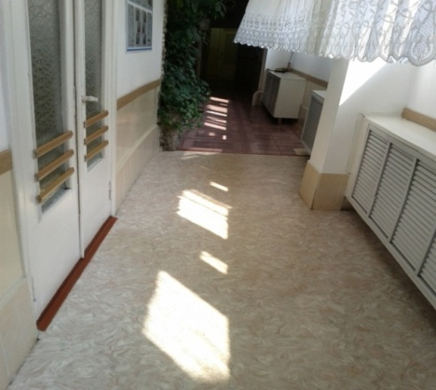 | Фото 15 –Проход по коридору
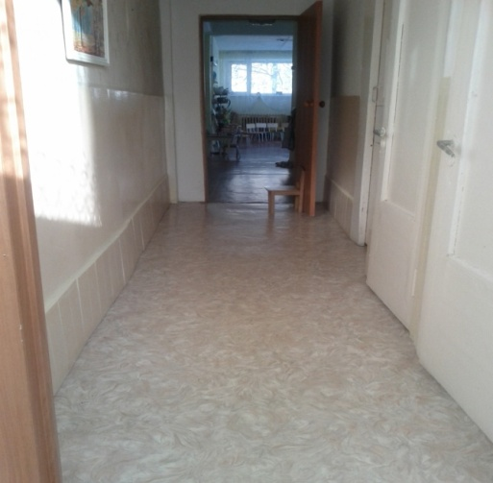 | Фото 16-Проход по коридору
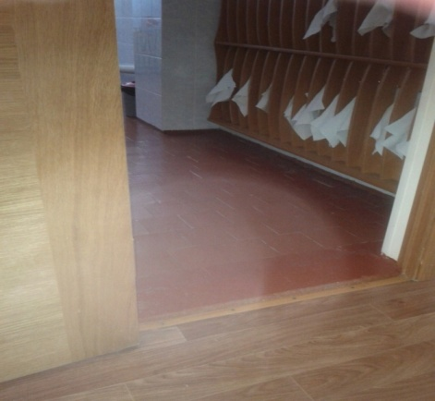 | Фото 17 – Проход в санузел
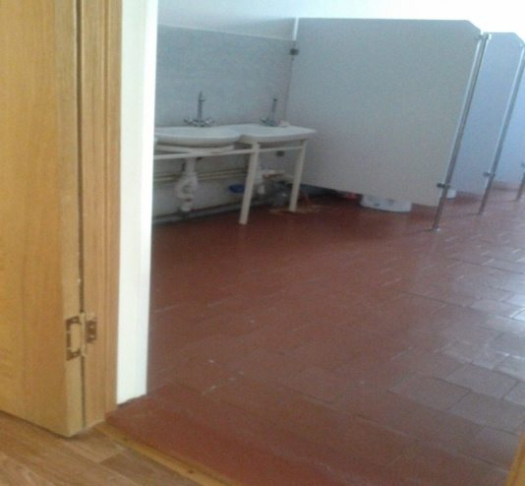 | Фото 18- Туалетная комната
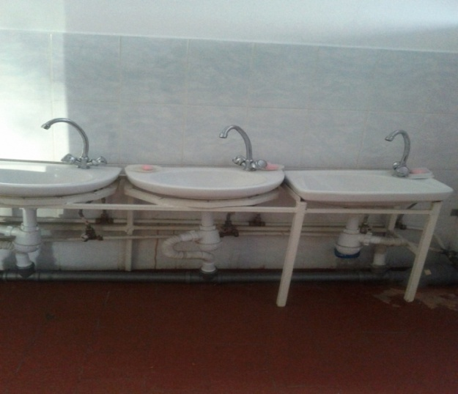 | Фото 19 – Туалетная комната
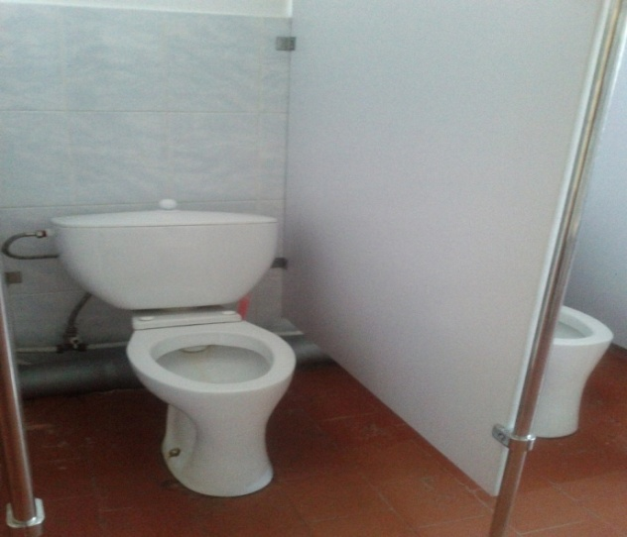 | Фото 20 – Туалетная кабинка
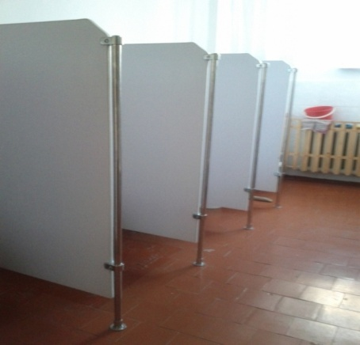 | Фото 21 – Туалетная комната
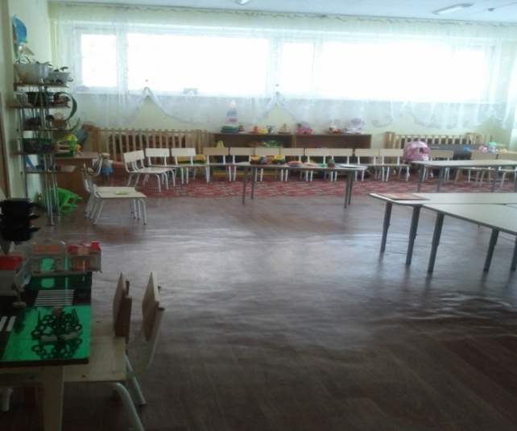 | Фото 22- Игровая зона
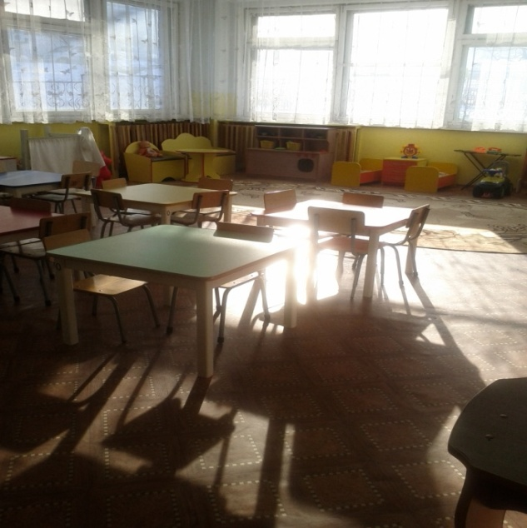 | Фото 23-Игровая зона
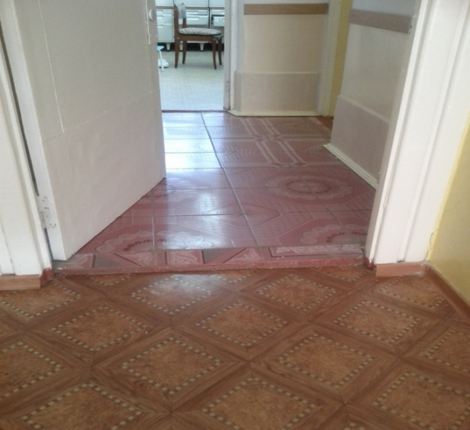  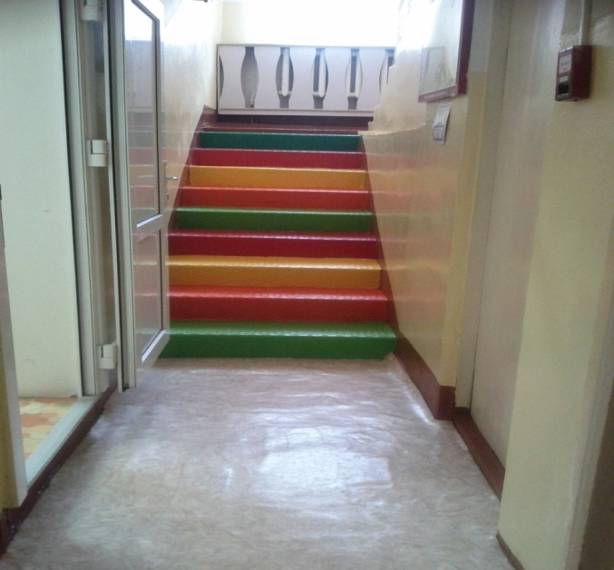 | Фото 24 –Выход из группы  Фото 25 – Лестница на 2-ой этаж в спортивный зал
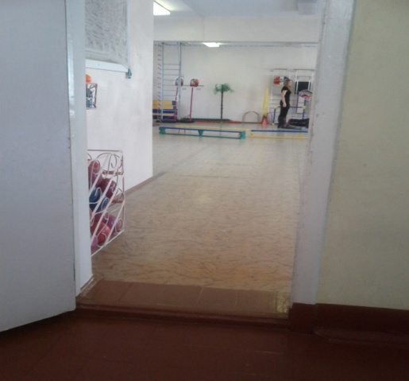 | Фото 26- Вход в спортивный зал
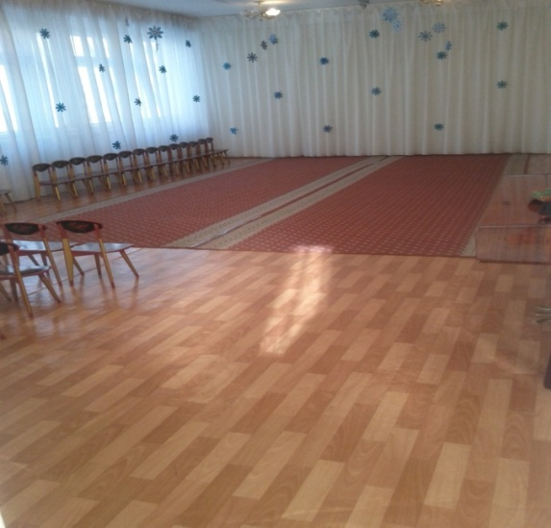  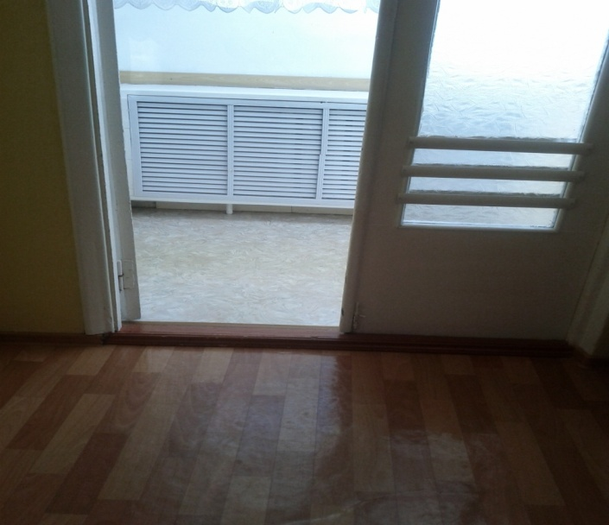 | Фото 27 –Музыкальный зал  Фото 28 –Выход из музыкального зала

